***Aviation-Industry-News.com***

**COVID: ASSISTENTI DI VOLO CATEGORIA PIU’ A RISCHIO**

Un rapporto del World Economic Forum/Visual Capitalist rileva che i lavoratori dei trasporti hanno il più alto punteggio di rischio COVID 19: 75,7 su una media complessiva di 30,2 . Il preoccupante risultato deriva dalla media di 966 lavori “ non sanitari” presi in considerazione. (1) Secondo il rapporto, se è vero che i dentisti sono al primo posto assoluto fra le 966 tipologie di lavoro considerate, gli assistenti di volo sono più a rischio di COVID-19 di chiunque altro su un aereo, e ciò a causa della natura del loro lavoro.

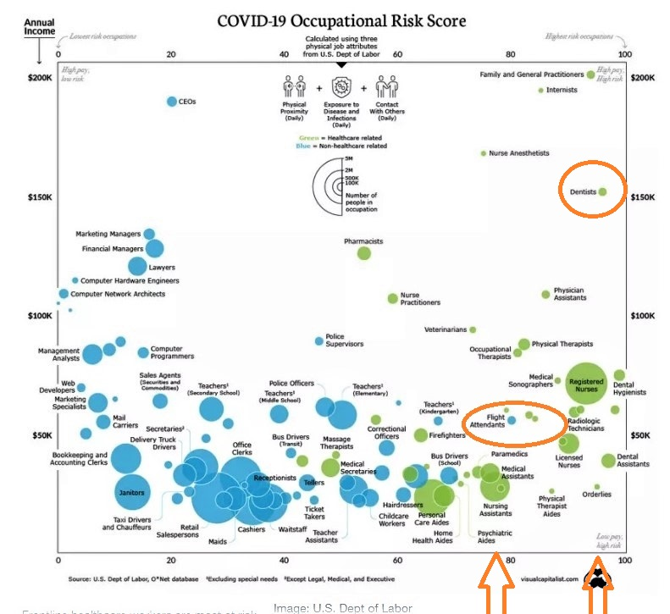

Guardate il lato inferiore della tabella, quello che riporta il valore da 0 a 100, ebbene gli attendenti di volo sono la categoria “non sanitaria” (evidenziata in blu) più a destra e ciò perché essi hanno un rischio valutato intorno al 75,7% ; fra le categorie verdi, quelle sanitarie, il valore più alto a destra, come si può vedere, è quello dei dentisti, praticamente vicino al 100%

Per i *cabin crew* la causa di questo non invidiabile primato è da imputare al solito spazio ristretto e angusto in cui si trovano ad operare gli attendenti di cabina i quali durante ogni volo nel loro lavoro si trovano a muoversi a meno di due metri da ogni passeggero. Varie le possibilità di contagio, gli assistenti di volo sono vulnerabili a contrarre il virus quando i passeggeri rimuovono le loro maschere per mangiare o bere e quando cercano di convincere un passeggero “anti-maschera” a rispettare le regole. C’è inoltre da annotare come non tutti i passeggeri sono disposti a coprirsi bocca e naso, e sono frequenti i casi di discussioni a bordo. *“L'ultima volta che ho volato da Chicago a Denver, mi è capitato di sedere accanto a un passeggero che indossava una maschera sulla bocca ma non sul naso. Nonostante le ripetute richieste sia da parte mia che degli assistenti di volo, il passeggero si è rifiutato di regolare la posizione della maschera. Tutto quello che ho ottenuto è di potermi spostare in un altro posto dopo il decollo. L'equipaggio mi ha detto che se avessi insistito, saremmo potuti tornare indietro, ma questo avrebbe aumentato il nostro ritardo, volevamo davvero far perdere il tempo di tutti?”* (2)

Il problema descritto da questo passeggero evidenzia una delle tante difficoltà di viaggiare in aereo durante una pandemia. I passeggeri devono districarsi tra i protocolli di sicurezza di ogni compagnia aerea e preoccuparsi degli imprevedibili compagni di viaggio, così come del modo in cui l'equipaggio li tratterà. Le questioni sono ancora più complesse per gli assistenti di volo, che devono destreggiarsi tra un virus che non è ancora completamente compreso e passeggeri non conformi che quotidianamente mettono a rischio la salute dei membri dell'equipaggio.

Esistono regolamenti in merito? La Iata che raggruppa quasi 300 aerolinee dei cinque continenti è alquanto vaga in proposito:

*“While vaccination of crew members is not mandated by airlines, it is nevertheless encouraged to support continued international operations.”* ["Mentre la vaccinazione dei membri dell'equipaggio non è obbligatoria per le compagnie aeree, è comunque incoraggiata per sostenere la continuità delle operazioni internazionali".] (3)

E’ vero che la Iata non può imporre regole obbligatorie sull’argomento vaccinazione degli equipaggi di volo e di cabina però il termine “incoraggiare” ci sembra decisamente troppo *soft.* Anche negli Usa la situazione è lungi dall’essere chiara. Le protezioni federali per i membri dell'equipaggio sono limitate, e ogni compagnia aerea ha la propria politica. Il nuovo mandato federale del presidente Biden che richiede la copertura del viso nelle aree di trasporto federali, compresi gli aeroporti e gli aerei, potrebbe dare più peso alle diverse misure di protezione COVID-19 negli Stati Uniti. Ma non è chiaro quando il nuovo mandato entrerà in vigore o come verrà fatto rispettare. Per il momento United Airlines è l'unica grande compagnia aerea statunitense che ha annunciato mandati di vaccinazione per i dipendenti. Secondo quanto comunicato dalla CNN, Delta, Southwest e American Airlines non richiederanno ai loro lavoratori il vaccino COVID-19. Delta ha anche precisato che il 75% dei loro dipendenti sono vaccinati senza l’imposizione di un obbligo specifico. La Federal Aviation Administration ha imposto maschere per tutti i passeggeri delle compagnie aeree fino al 13 settembre prossimo.

Per il momento quindi limitiamoci a prendere atto che fra i tanti lavoratori gli attendenti di cabina sono quelli che corrono più rischi, alla pari -potremmo aggiungere- degli utenti dei mezzi pubblici nostrani. Un gemellaggio di cui essere poco fieri.

1. <https://www.weforum.org/agenda/2020/04/occupations-highest-covid19-risk/>
2. <https://www.nationalgeographic.com/travel/article/heres-what-flight-attendants-want-you-to-know-about-flying-during-covid>
3. <https://www.iata.org/contentassets/df216feeb8bb4d52a3e16befe9671033/iata-guidance-crew-health-precautions-during-post-pandemic.pdf>

*22 agosto 2021*

***www.aviation-industry-news.com***